**Nota de Prensa N° 028**

***Se mantiene tendencia positiva por décimo mes consecutivo***

**SUNAT: recaudación tributaria de marzo crece 21.5%**

* ***Ingresos tributarios registraron S/ 14 402 millones en tercer mes del año.***

Los ingresos tributarios del Gobierno Central Netos (descontando las devoluciones de impuestos) alcanzaron los S/ 14 402 millones durante el mes de marzo del 2025, registrando un crecimiento de 21,5% con respecto al mismo periodo del año pasado. La tendencia positiva se mantiene desde hace 10 meses, confirmando formalización de la economía y cumplimiento de obligaciones tributarias y aduaneras.

Los impuestos recaudados permiten obtener los ingresos necesarios para financiar el presupuesto público. El aporte de los contribuyentes hace posible que el Estado cumpla con brindar educación (financiando la construcción de colegios en todo el país), salud (construyendo más hospitales e implementándolos con equipos modernos) y servicios como luz, agua y desagüe, entre otros, que representan la función social de los impuestos.

**Factores determinantes de la recaudación de marzo**

* Los buenos resultados obtenidos por la campaña de Regularización anual del Impuesto a la Renta del ejercicio 2024, que empezó el 26 de marzo y se extiende hasta el 9 de junio, que reflejaron el incremento de las utilidades empresariales y que habrían permitido recaudar en el mes S/ 2 760 millones frente a los S/ 1 162 millones recaudados en mismo mes del año anterior.
* Las acciones de facilitación, fiscalización y recuperación de obligaciones tributarias de la SUNAT que permitieron obtener el pago y recuperación de obligaciones extraordinarias por un importe de S/ 249 millones en marzo, frente a los S/ 67 millones del año pasado.
* El desempeño favorable de la actividad económica de febrero, tanto del PBI como de la Demanda Interna, cuyas obligaciones tributarias internas se pagan el mes de marzo.
* También destacó el crecimiento de las importaciones CIF (+15,0%), a pesar de que el tipo de cambio se redujo en 1,5%. Según el tipo de bienes, la importación de bienes de consumo se incrementó 19,6%, la de materias primas y productos intermedios 9,2% y la de bienes de capital y materiales de construcción 22,2%.
* El efecto favorable generado por la aplicación de las siguientes normas:
* El Decreto Legislativo N.º 1634 que aprobó el Fraccionamiento Especial (FRAES), cuyo plazo de acogimiento venció el pasado 28 de febrero, con lo cual algunos de esos pagos se registraron en la recaudación de marzo.

Cabe precisar que solo los pagos de acogimiento al FRAES han permitido recaudar S/ 991 millones desde octubre de 2024. También se debe considerarse que el pago de las cuotas mensuales generará ingresos adicionales durante los próximos años.

* El Decreto Legislativo N.º 1623, correspondiente al IGV aplicado a los Servicios Digitales y que recaudó más de S/ 44 millones en marzo, tercer mes de su aplicación.
* La Ley N.º 31557 (juegos y apuestas deportivas a distancia), que en el segundo mes de pagos generó una recaudación de S/ 18 millones, entre el impuesto mismo y su afectación con el ISC.
* El Decreto Supremo N.º 115-2024-EF, que estableció la tasa del Impuesto Selectivo al Consumo (ISC) a la cerveza en 0,047% de la UIT.
* Cabe precisar que el mes de marzo del 2025 contó con un efecto estadístico a favor, generado por la menor base de comparación, debido a que contó con 2 días adicionales en comparación con el mismo mes del año pasado, debido a los feriados de Semana Santa.

**Resultados por tributos**

* **Impuesto a la Renta:** En marzo se recaudaron S/ 7 912 millones por este concepto, importe que representa un crecimiento de 26,4% en comparación con el mismo mes del año 2024.

El crecimiento está motivado principalmente por los mayores pagos de Regularización del Impuesto a la Renta (+134,6%), Quinta Categoría (+11,1%), Segunda Categoría (+37,0%) ambos reflejan las mejores utilidades de algunos sectores; Cuarta Categoría (+12,5%), Primera Categoría (+12,6%), Régimen Especial de Renta – RER (+16,2%) y el Resto de las rentas (+94,7%).

* **Impuesto General a las Ventas (IGV):** La recaudación del IGV alcanzó los S/ 7 359 millones en marzo, importe que representó un aumento de 17,2% en comparación con el mismo marzo del 2024.

El IGV Interno recaudó S/ 4 151 millones, monto que equivale a un crecimiento de 7,3%. Dicho porcentaje reflejaría tanto la dinámica que habría registrado la demanda interna de febrero, como la aplicación del IGV a los Servicios Digitales y las acciones desplegadas por la SUNAT.

Por su parte, el IGV que grava a las importaciones recaudó S/ 3 208 millones, importe que representa un incremento de 33,2% en comparación con marzo del año 2024. El crecimiento obedece tanto a los mayores pagos por obligaciones garantizadas en los meses previos como a las mayores importaciones corrientes (+15,0%) y el efecto estadístico por la menor base de comparación.

* **Impuesto Selectivo al Consumo (ISC):** La recaudación del ISC alcanzó los S/ 738 millones en marzo, monto que representó un incremento de 8,7%.

El ISC que grava a las importaciones creció en 53,0% a consecuencia de los mayores pagos garantizados y por importaciones corrientes; además del efecto estadístico de menor base de comparación. El ISC interno cayó 7,0%, reflejando el mayor uso de créditos por compras gravadas importadas en combustibles.

* **Otros ingresos:** La recaudación asociada a este rubro ascendió a S/ 876 millones, monto que representa un crecimiento de 75,4%. Dicho resultado se sustentó principalmente por los mayores pagos correspondientes a fraccionamientos, los cuales se incrementaron en 165,6%.
* **Devoluciones:** Las devoluciones de impuestos realizadas durante marzo ascendieron a S/ 2 647 millones, monto que representó un crecimiento de 32,6% en comparación con similar mes del año 2024.

**ANEXOS**

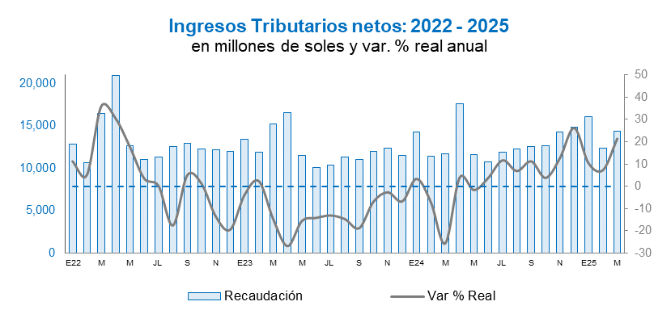

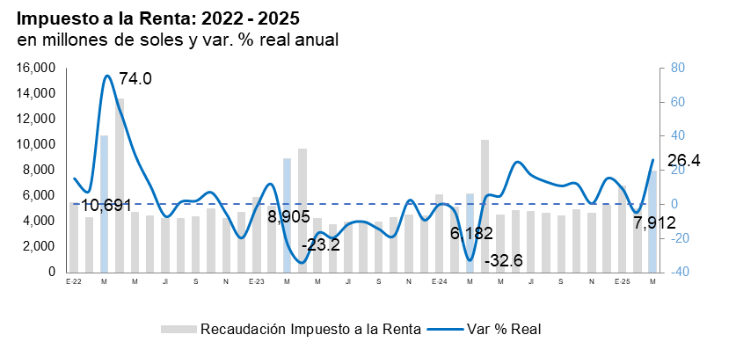

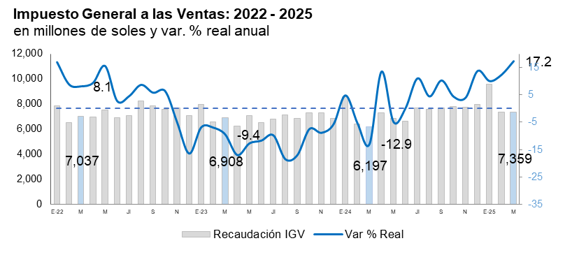

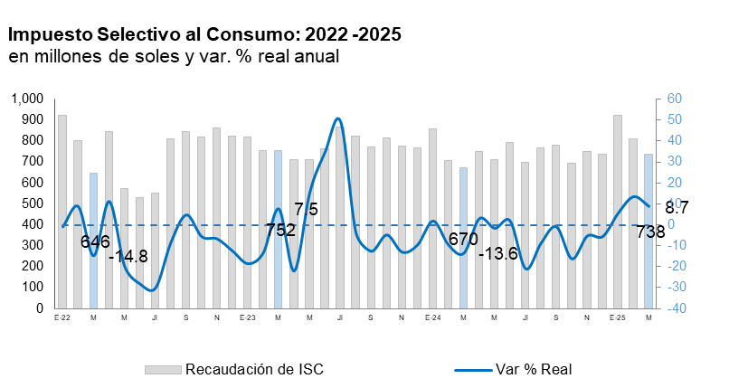

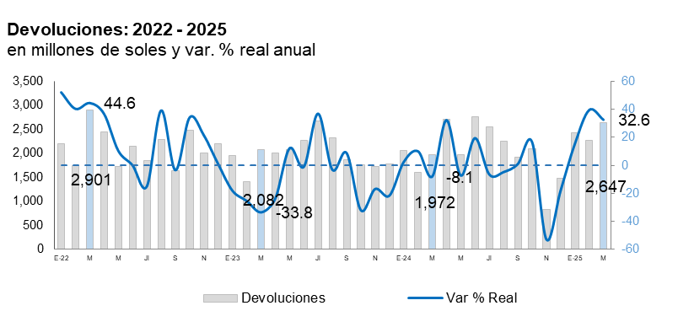

**Recaudación por tributo: Marzo 2025.**

**(en millones de soles y variación % real)**

